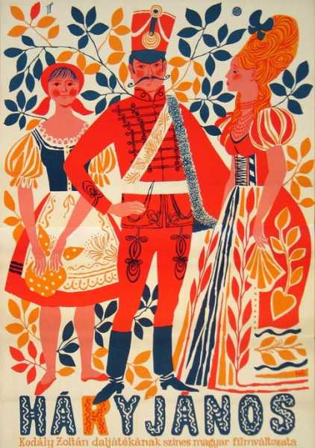

**Játékos „Háry” Vetélkedő**

**A Bihari János Alapfokú Művészeti Iskola idén ünnepli fennállásának 65 éves jubileumát. 2017-ben megemlékezünk Kodály Zoltán születésének 135. és halálának 50. évfordulójáról.**

**E jeles események tiszteletére iskolánk játékos**

**„Háry” vetélkedőt szervez,**

**melyre meghívjuk az érdeklődő zeneiskolákat.**

**A vetélkedőt azzal a céllal rendezzük meg, hogy a növendékek zenei műveltségi területen is összemérhessék tudásukat.**

**A Háry János daljátékon keresztül megismerkedhessenek Kodály Zoltán munkásságával, valamint a diákok és a kollégák egy tartalmas szakmai délutánt tölthessenek el együtt.**

**A versenyre olyan négyfős csoportokat várunk,**

**akik az általános iskolában 5-6. osztályosak,**

**a zeneiskolában III-IV. évfolyamosak szolfézsból.**

**A vetélkedő időpontja: 2017. október 17.**

**Helyszín: a Kultúra Háza Színházterme (Abony, Kálvin utca 1.)**

**A versenyen minden csoportnak részvételi díjat kell fizetni, amit a helyszínen készpénzben vagy előre utalással az Abonyi Muzsikáló Gyermekekért Alapítvány számlaszámára lehet befizetni.**

**(11742142-20004051-00000000)**

***Nevezési díj: 2000 Ft/csoport***

***Jelentkezési határidő: 2017. október 03.***

**A kitöltött jelentkezési lapokat email-ben kérjük megküldeni az iskola címére: bihari.zeneiskola@gmail.com.**

**A vetélkedő anyagát mellékelve megküldjük, melyet a**

**„Kulcs a muzsikához” c. tankönyv alapján készítettük.**

**A vetélkedő napjának menetéről a későbbiekben (október elején) küldünk tájékoztatást. Mindenkit szeretettel várunk!**

***Jó felkészülést kívánunk!***

